**Podsumowanie pierwszych zajęć**

I. Omówiliśmy z czego się składa tag html

**<div class=””> </div>**

* nazwa taga, np. div
* atrybutu lub atrybutów np. class=””

II. Mamy 2 rodzaje tagów:

* Tagi bez zakończenia które nie zawierają treści w środku takie jak <img> lub <meta>
* Tagi blokowe jak <html>, <head>, <body>, <div>, <p>, <a> które mogą zawierać treść

III. Tagi html mogą zawierać atrybuty takie jak id, class, style, href, src

**id-** jest unikatowym identyfikatorem taga, może wystąpić tylko raz

**class** - jest tagiem który przypisuje wszystkie tagi do określonej grupy

**style** - definiuje style zachowań tagów z bardzo wysokim poziomem ważności

**href**/**src** - definiuje referencje do strony gdzie można znaleźć żądaną treść

IV. Omówiliśmy podstawowe tagi html

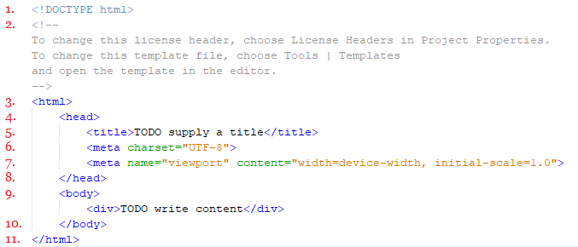

1. Wpis doctype informuje przeglądarkę że korzystamy z najnowszego standardu HTML5
2. Blok komentarza rozpoczyna się znacznikiem <!-- a kończy się znacznikiem -->. Wszystko pomiędzy znacznikami komentarza nie będzie interpretowane przez przeglądarkę
3. Główny znacznik/tag strony html, w nim zawarte są wszystkie inne tagi
4. Nagłówek strony, zostanie załadowany na stronie na samym początku, w nim umieszczane są informacje w jaki sposób strona ma wyglądać i jak ma być interpretowana
5. Tytuł strony widoczny na pasku przeglądarki
6. Określenie kodowania znaków zawartego tekstu, UTF-8 obejmuje wszystkie dostępne języki
7. Określa początkowy zoom strony zaraz po załadowaniu, oraz szerokość strony równą szerokości urządzenia na którym jest wyświetlana strona. Służy do tego by strona wyświetlała się dobrze na telefonach o małym i dużym wyświetlaczu (była responsywna)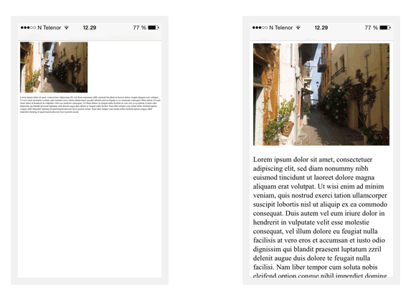

Po lewo strona bez określenia viewport, po prawo z określeniem viewport

8. Zamknięcie znacznika nagłówka (</head>)

9. Rozpoczęcie ‘ciała strony’ treść body jest widoczna dla użytkownika

10. Zamknięcie znacznika body. Po tym znaczników, żaden element jak div, p, span,

img nie będzie poprawnie zinterpretowany przez przeglądarkę

11. Zamknięcie znacznika html

V. Użyliśmy kilka z tagów html by stworzyć stronę

**div** - jest to tag bloku, kontener na inne elementy strony

**p** - służy do nadania na tekst zachowania akapitu, tag p narzuca na tekst specjalne cechy jak marginesy u góry i dołu. Każdy paragraf tekstu powoduje przejścia do nowej linii automatycznie

**h1**, **h2**, **h3**, **h4,** **h5**, **h6** - nadaje na tekst zachowania nagłówka od 1 największy nagłówek, do 6 mały nagłówek. Nagłówki narzucają na tekst marginesy u góry i dołu oraz przejście do nowej linii

span - opakowuje tekst w tag html, nie nadając mu tym samych żadnych zachowań

**img** - tag obrazka zawiera atrybut src, gdzie definiujemy jaki obrazek ma się wyświetlić

Przykład: <img src=”*źródło*”>

**a** - jest to tak odnośnika do innego miejsca w internecie

Przykład: <a href=”*strona*”>Napis</a>

*VI. Wspomnieliśmy, że przejścia do nowej linii w kodzie strony nie są interpretowane tak samo przez przeglądarkę.*

Aby wymusić przejście do nowej lini dodajemy tag **<br>**

*VII. Omówiliśmy kilka miejsc gdzie możemy wpisać instrukcje css*

* atrybut style na tagu, odnosi się tylko do konkretnego elementu na którym zdefiniowano atrybut style



* Element <style></style> odnoszący się do atrybutu klasy na tagu, wpływa na wszystkie tagi zawierające podaną klasę (nazwa klasy, poprzedzona kropką)

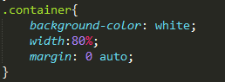

* Element <style></style> odnoszący się bezpośrednio do tagu,wpływa na wszystkie tagi o podanej nazwie

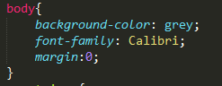

* Element <style></style> odnoszący się do atrybutu id na tagu, składa się z znaku # i nazwy wpisanej w atrybucie id na elemencie

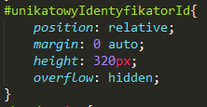

*VIII. Omówiliśmy kilka z instrukcji css tj.*

**width**  -długość elementu, przykład: width: 80%;

**height** - wysokość elementu, przykład: height:320px;

**overflow** - określa co ma się stać gdy tag wewnątrz innego tagu wystaje poza jego granice, przykład: overflow:hidden

**margin** - określa marginesy wokoło tagu,

przykład:

margin: 0 auto; #kierunki góra&&dół lewo&&prawo

margin:20px 5% 0 5%; #kierunki góra, prawo, dół, lewo

**background-color** - jakiego koloru jest tło elementu, przykład: background-color: rgba(8, 8, 8, 0.65);

**margin-right** - margines tylko po prawej stronie, przykład: margin-right:5px;

**float** - określa do której strony mają być ustawione wszystkie elementy szeregowo, przykład: float:left;

**text-align** - określa położenie tekstu, lewo/prawo/środek, przykład: text-align: center;

**font-family** - określa czcionkę, przykład: font-family: Calibri;

**font-size** - określa wielkość czcionki, przykład: font-size:18px;

**text-decoration** - określa czy tekst jest pisany kursywą, podkreślony, przekreślony, przykład: text-decoration: underline;

*IX. Zamiast mieć blok styli w tagu head, wyeksportowaliśmy go do nowego pliku*

zrobiliśmy referencję poprzez tag <link href=”*źródło*” ...>

*X. Wspomnieliśmy o ‘bootstrap’, czyli zestawie zdefiniowanych stylów css, na wybrane klasy i tagi html.*

Wystarczy załączyć link z referencją do pliku bootstrap.css i przypisać atrybuty klas, by nadać stronie responsywne funkcje i przyzwoity wygląd

Praca domowa:

Zachęcam was byście spróbowali wykonać podobną stronę internetową na temat, ulubionych potraw, filmów, piosenek, ofert wycieczek, oraz wykorzystać poznane dzisiaj tagi i instrukcje styli by przećwiczyć materiał